实验报告
姓名 | 李明哲 | 学号 | 20260101
班级 | 网络工程2401 | 指导教师 | 王海峰
课程名称 | 计算机网络 | 实验名称 | 静态地址配置与双向连通性验证
实验时间 | 2026-06-01 | 实验地点 | 网络实验室305
实验性质 | ③验证性实验 | 成绩

一、实验目的
掌握小型局域网中静态 IPv4 地址的规划与配置方法，理解 IP 地址、子网掩码和默认网关在通信过程中的作用；能够使用 ipconfig、ping 和 arp 命令核对主机配置、验证双向连通性，并根据命令输出判断常见配置错误。

二、实验环境
实验使用两台 Windows 11 虚拟机，分别记为 Host-A 和 Host-B。两台虚拟机连接到同一个仅主机网络，虚拟网卡速率为 1 Gbit/s。地址规划为：Host-A 使用 192.168.10.11/24，Host-B 使用 192.168.10.12/24。本实验不访问外部网络，因此默认网关和 DNS 服务器保持为空。

三、实验原理
IPv4 主机发送数据前，会将目标地址与本机地址分别和子网掩码进行按位与运算。若计算所得网络号相同，数据可以直接交付给同一链路上的目标主机；若网络号不同，则需要交给默认网关转发。两台主机首次通信时还要通过 ARP 把目标 IPv4 地址解析为网卡 MAC 地址。实验要求两台主机地址不得冲突，子网掩码必须一致，双向 ping 均应成功，并能在 ARP 缓存中找到对端的动态记录。
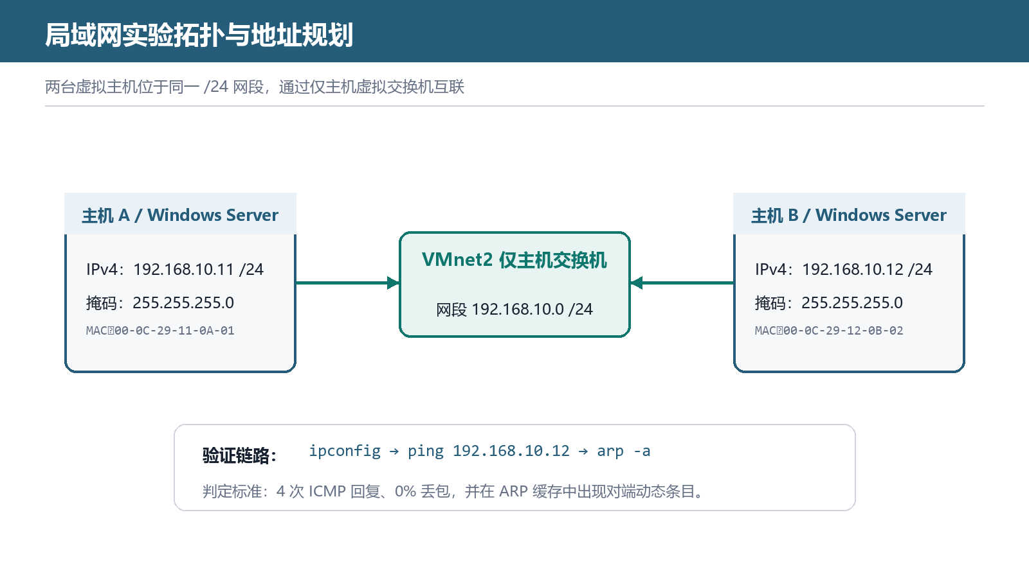
图1 局域网拓扑与 IPv4 地址规划

四、实验步骤
1. 在虚拟网络编辑器中建立仅主机网络 VMnet2，关闭该网络的 DHCP 服务，确认两台虚拟机的网卡均连接到 VMnet2。
2. 打开 Host-A 的 IPv4 属性，填写地址 192.168.10.11、子网掩码 255.255.255.0；在 Host-B 中填写地址 192.168.10.12 和相同子网掩码。保存后重新启用网卡。
3. 在两台主机中分别执行 ipconfig /all，核对网卡名称、IPv4 地址、子网掩码和 DHCP 状态。Host-A 与 Host-B 的 DHCP Enabled 均显示 No，地址与规划一致。
4. 在 Host-A 中执行 ping 192.168.10.12 -n 4，在 Host-B 中执行 ping 192.168.10.11 -n 4。记录发送、接收、丢失和往返时间。
5. 执行 arp -a，查看 192.168.10.0/24 接口下的邻居缓存。清除缓存后再次 ping，对比 ARP 表变化，确认对端记录由通信过程重新建立。
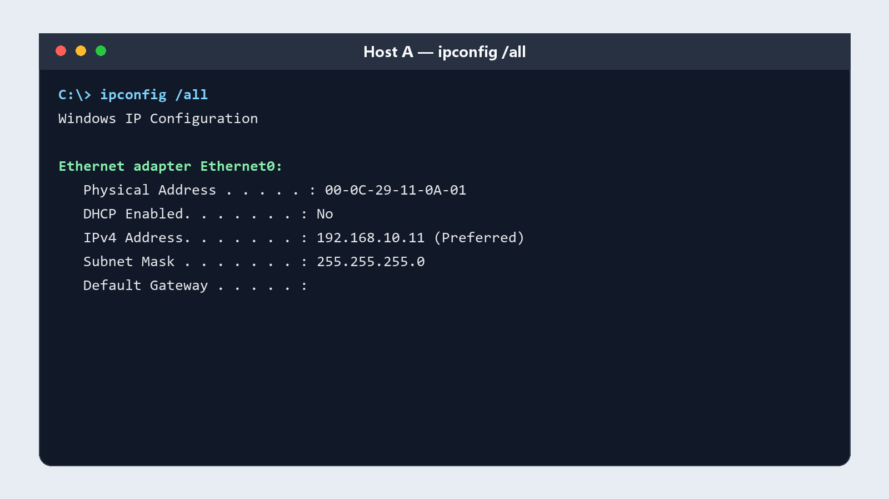
图2 Host-A 静态地址核对结果
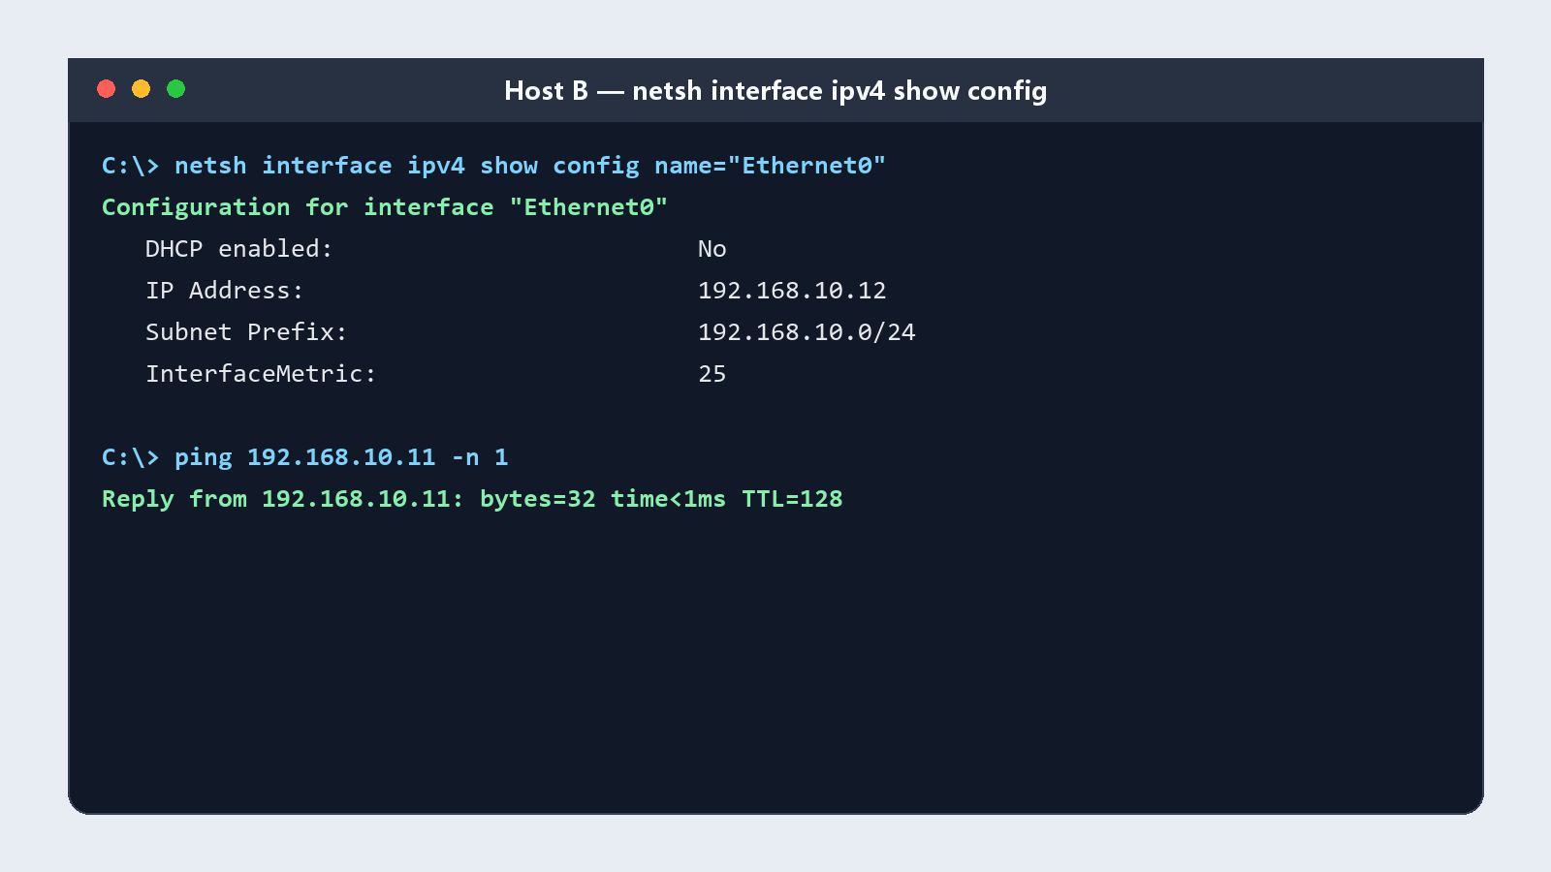
图3 Host-B 接口配置与反向测试

五、实验结果
Host-A 和 Host-B 的 ipconfig 输出分别显示 192.168.10.11/24 与 192.168.10.12/24，未出现重复地址提示。Host-A 向 Host-B 发送 4 个 ICMP 请求，接收 4 个应答，丢包率为 0%，往返时间均小于 1 ms；反向测试结果相同。
执行 arp -a 后，Host-A 的缓存中出现 192.168.10.12 对应的动态 MAC 记录，Host-B 中也能找到 192.168.10.11。清除缓存后记录暂时消失，再次发起 ping 后恢复，说明地址解析与链路内直接通信过程符合预期。
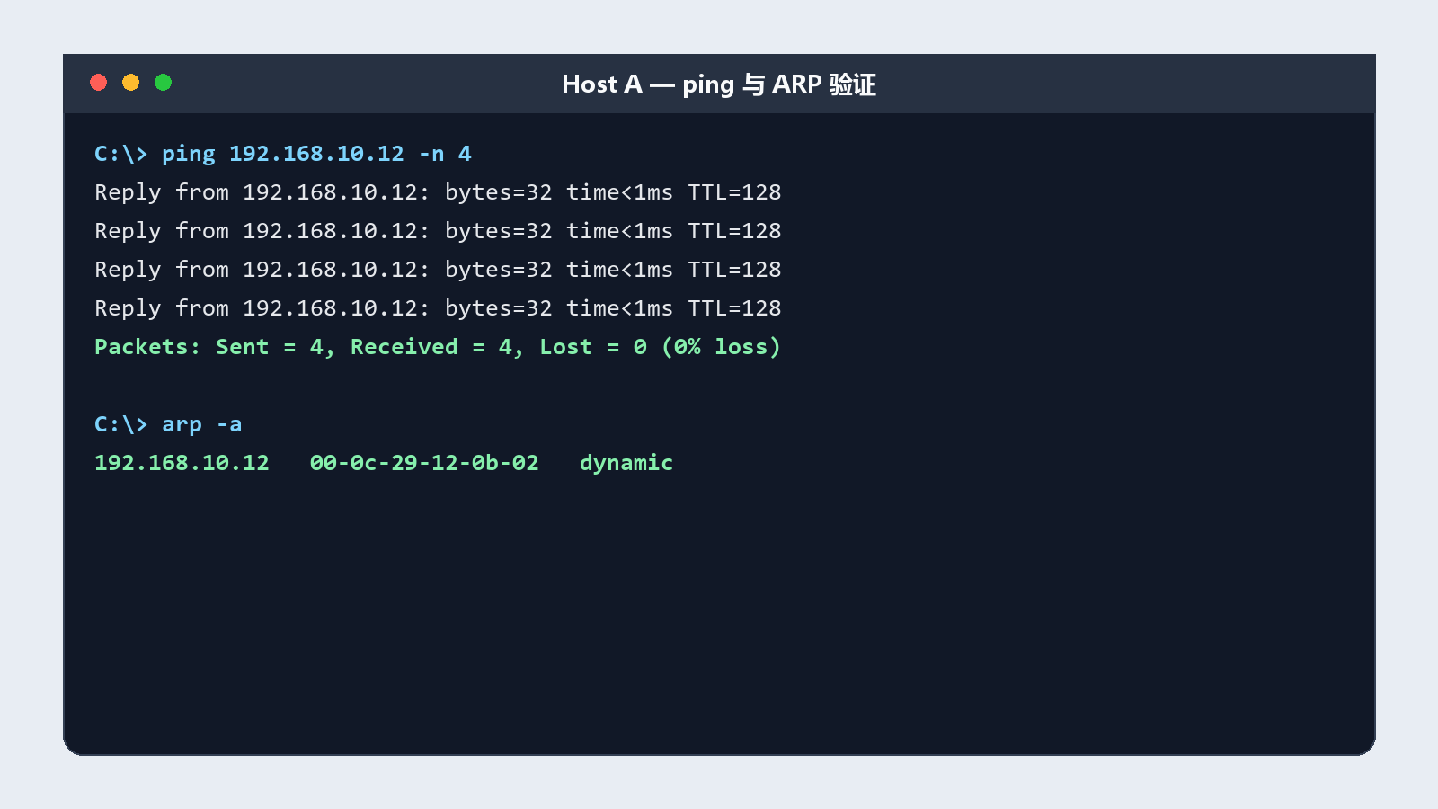
图4 ping 与 ARP 连通性验证结果

六、问题分析
第一次配置时将 Host-B 的子网掩码误填为 255.255.255.252，Host-B 判断 192.168.10.11 不在本地 /30 网段内。由于默认网关为空，ping 提示目标主机不可达。将掩码改为 255.255.255.0 并重新启用网卡后，双向通信恢复。该现象说明仅处于同一虚拟交换网络并不足以保证 IPv4 通信，地址与掩码仍需形成一致的网络边界。
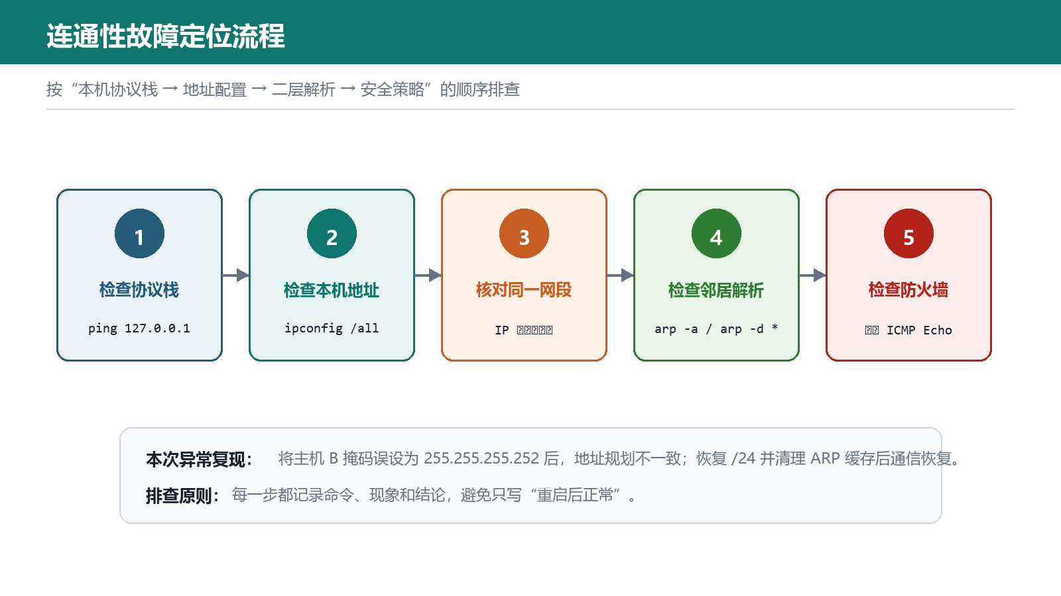
图5 地址与掩码故障定位记录

七、实验总结
本次实验完成了静态地址规划、配置核对、双向连通性验证和 ARP 缓存观察。ipconfig 用于确认本机参数，ping 用于验证端到端可达性，arp 用于核对链路层地址解析，三类证据结合后能够较准确地定位小型局域网中的地址和掩码问题。

